Анализ результатов ВПР в 4 классе МБОУ ОШ № 3 по русскому языку.

Дата проведения: 15.04.19-19.04.19

- Количественный состав участников ВПР - 2019 в 4 классе
Таблица 1

Наименование предметов | 4 класс  (чел.) | 5 класс  (чел.) | 6 класс  (чел.)
Русский язык | 20 | 17 | 12
Математика | 20 | 20 | 12

- Распределение первичных баллов участников ВПР – 2019.
Русский язык 4 класс
Общая гистограмма первичных баллов

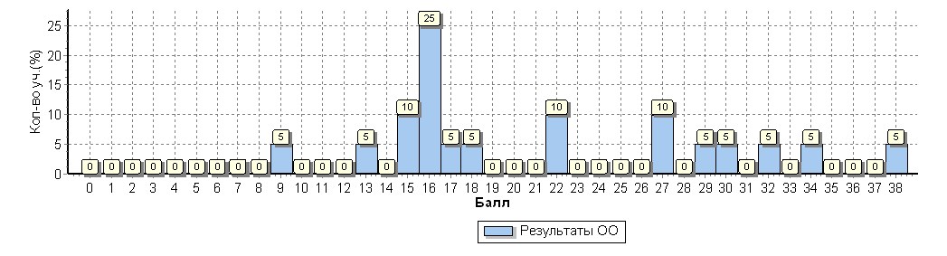
Распределение первичных баллов по вариантам
Вариант | 9 | 13 | 15 | 16 | 17 | 18 | 22 | 27 | 29 | 30 | 32 | 34 | 38 | Кол-во уч.
1 |  | 1 | 1 | 2 |  |  | 1 | 2 |  | 1 |  | 1 | 1 | 10
2 | 1 |  | 1 | 3 | 1 | 1 | 1 |  | 1 |  | 1 |  |  | 10
Комплект | 1 | 1 | 2 | 5 | 1 | 1 | 2 | 2 | 1 | 1 | 1 | 1 | 1 | 20

Математика 4 класс
Распределение первичных баллов
Максимальный первичный балл: 20
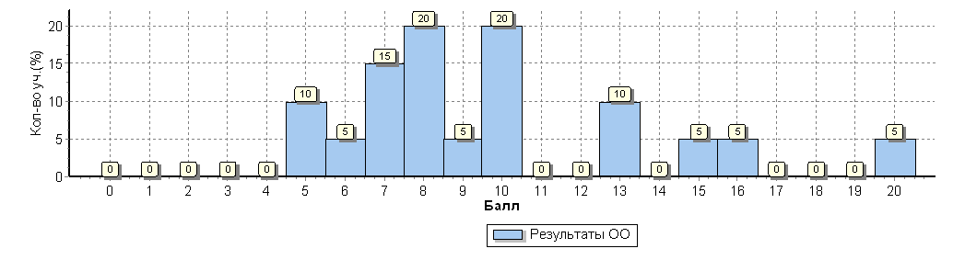
Общая гистограмма первичных баллов
Распределение первичных баллов по вариантам
Вариант | 5 | 6 | 7 | 8 | 9 | 10 | 13 | 15 | 16 | 20 | Кол-во уч.
1 | 1 |  | 1 | 2 |  | 2 | 1 | 1 | 1 | 1 | 10
2 | 1 | 1 | 2 | 2 | 1 | 2 | 1 |  |  |  | 10
Комплект | 2 | 1 | 3 | 4 | 1 | 4 | 2 | 1 | 1 | 1 | 20
Окружающий мир 4 класс
Максимальный первичный балл: 32
Распределение первичных баллов по вариантам
Вариант | 14 | 15 | 16 | 17 | 20 | 21 | 23 | 24 | 25 | 30 | Кол-во уч.
1 | 2 |  | 1 | 1 | 1 | 1 | 1 | 1 | 1 | 1 | 10
2 |  | 2 | 3 | 3 |  |  | 1 |  | 1 |  | 10
Комплект | 2 | 2 | 4 | 4 | 1 | 1 | 2 | 1 | 2 | 1 | 20

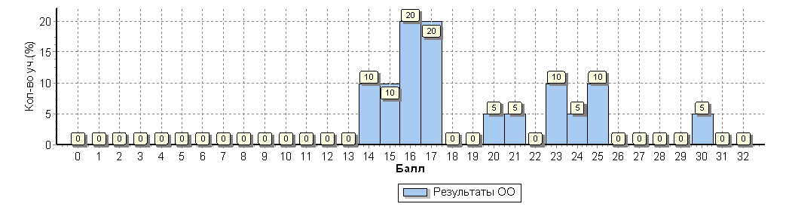
Распределение первичных баллов по вариантам
Вариант | 14 | 15 | 16 | 17 | 20 | 21 | 23 | 24 | 25 | 30 | Кол-во уч.
1 | 2 |  | 1 | 1 | 1 | 1 | 1 | 1 | 1 | 1 | 10
2 |  | 2 | 3 | 3 |  |  | 1 |  | 1 |  | 10
Комплект | 2 | 2 | 4 | 4 | 1 | 1 | 2 | 1 | 2 | 1 | 20

Выводы:
- Гистограмма по русскому языку в 4 классе не соответствует нормальному распределению первичных баллов;
- фиксируются «пики» на границе перехода от одной отметки в другую;
причины отклонения от нормального распределения первичных баллов по русскому языку в 4классе: отсутствие контроля со стороны родителей за подготовкой домашнего задания по предметам.

- Сравнительный анализ результатов ВПР – 2019 года с годовыми отметками учеников по русскому языку и математике
Сравнительный анализ результатов участников ВПР в 4 классе
Класс* | Количество обучающихся, выполнивших ВПР (чел.) | Доля учащихся, отметки по ВПР которых ниже их годовой отметки (%) | Доля учащихся, отметки по ВПР которых совпадают с их годовой отметкой по предмету (%) | Доля учащихся, отметки по ВПР которых выше их годовой отметки (%)
Русский язык
4 | 20 | 0 | 90 | 10
Математика
4 | 20 | 0 | 85 | 15
Окружающий мир
4 | 20 | 0 | 100 | 0
Соотношение результатов ВПР и годовых отметок

На гистограмме показаны наименьшие отклонения в расхождениях между годовыми отметками учащихся и результатами ВПР, а значит и наиболее объективные результаты наблюдаются у учащихся 4-го класса (красный и синий цвета графика).

- Сравнение статистических показателей общероссийских, региональных, муниципальных и школьных результатов ВПР по предметам (русский язык, математика).
Используется информация формы, размещенной в личном кабинете МОО «Статистика по группам баллов».

  - Анализ статистических показателей по результатам ВПР-02019 в 4 классе
Таблица 3
 | Количество участников | Распределение отметок участников в %
 |  | 2 | 3 | 4 | 5
Русский язык
Вся выборка по РФ | 1538281 | 4,7 | 25,7 | 46,9 | 22,7
Ростовская область | 42578 | 5,2 | 29,7 | 45,2 | 19,8
Город Гуково | 602 | 8,5 | 33,6 | 40 | 17,9
МБОУ ОШ № 3 | 20 | 10 | 55 | 25 | 10
Математика
Вся выборка по РФ | 1548189 | 2,4 | 18,6 | 43,5 | 35,5
Ростовская область | 42911 | 3,4 | 24 | 44 | 28,6
Город Гуково | 607 | 7,2 | 29 | 41 | 22,7
МБОУ ОШ № 3 | 20 | 10 | 45 | 30 | 15
Окружающий мир
Вся выборка по РФ | 1538335 | 0,94 | 20,2 | 55,6 | 23,3
Ростовская область | 42642 | 1,2 | 23,9 | 53,4 | 21,5
Город Гуково | 601 | 4 | 30,3 | 49,6 | 16,1
МБОУ ОШ № 3 | 20 | 0 | 60 | 35 | 5

Обобщенный вывод: при анализе полученных данных наблюдается незначительное завышение результатов ВПР при распределении отметок участников.

- Достижение планируемых результатов в соответствии с ПООП НОО/ООО и ФГОС
Русский язык
№ | Блоки ПООП НОО |  | Макс  балл | По ОО | Средний % выполнения |  | 1
 | выпускник научится / | получит возможность научиться
 | или проверяемые требования (умения) в соответствии с ФГОС |  |  |  | По региону | По России
 |  |  |  | 20 уч. | 42578 уч. | 1538281 уч.
1К1 | Умение писать текст под диктовку, соблюдая в практике письма изученные орфографические и пунктуационные нормы. Писать под диктовку тексты в соответствии с изученными правилами правописания; проверять предложенный текст, находить и исправлять орфографические и пунктуационные ошибки. Осознавать место возможного возникновения орфографической ошибки; при работе над ошибками осознавать причины появления ошибки и определять способы действий, помогающие предотвратить ее в последующих письменных работах |  | 4 | 38 | 62 | 63
1К2 | Умение писать текст под диктовку, соблюдая в практике письма изученные орфографические и пунктуационные нормы. Писать под диктовку тексты в соответствии с изученными правилами правописания; проверять предложенный текст, находить и исправлять орфографические и пунктуационные ошибки. Осознавать место возможного возникновения орфографической ошибки; при работе над ошибками осознавать причины появления ошибки и определять способы действий, помогающие предотвратить ее в последующих письменных работах |  | 3 | 92 | 89 | 89
2 | Умение распознавать однородные члены предложения. Выделять предложения с однородными членами |  | 3 | 38 | 68 | 70
3(1) | Умение распознавать главные члены предложения. Находить главные и второстепенные (без деления на виды) члены предложения |  | 1 | 90 | 86 | 87
3(2) | Умение распознавать части речи. Распознавать грамматические признаки слов; с учетом совокупности выявленных признаков (что называет, на какие вопросы отвечает, как изменяется) относить слова к определенной группе основных частей речи |  | 3 | 55 | 79 | 80
4 | Умение распознавать правильную орфоэпическую норму. Соблюдать нормы русского литературного языка в собственной речи и оценивать соблюдение этих норм в речи собеседников (в объеме представленного в учебнике материала) |  | 2 | 95 | 77 | 78
5 | Умение классифицировать согласные звуки. Характеризовать звуки русского языка: согласные звонкие/глухие |  | 1 | 50 | 78 | 82
6 | Умение распознавать основную мысль текста при его письменном предъявлении; адекватно формулировать основную мысль в письменной форме, соблюдая нормы построения предложения и словоупотребления. Определять тему и главную мысль текста |  | 2 | 65 | 56 | 58
7 | Умение составлять план прочитанного текста (адекватно воспроизводить прочитанный текст с заданной степенью свернутости) в письменной форме, соблюдая нормы построения предложения и словоупотребления. Делить тексты на смысловые части, составлять план текста |  | 3 | 47 | 60 | 63
8 | Умение строить речевое высказывание заданной структуры (вопросительное предложение) в письменной форме по содержанию прочитанного текста. Задавать вопросы по содержанию текста и отвечать на них, подтверждая ответ примерами из текста |  | 2 | 68 | 65 | 68
9 | Умение распознавать значение слова; адекватно формулировать значение слова в письменной форме, соблюдая нормы построения предложения и словоупотребления. Определять значение слова по тексту |  | 1 | 80 | 71 | 73
10 | Умение подбирать к слову близкие по значению слова. Подбирать синонимы для устранения повторов в тексте |  | 1 | 45 | 71 | 73
11 | Умение классифицировать слова по составу. Находить в словах с однозначно выделяемыми морфемами окончание, корень, приставку, суффикс |  | 2 | 57 | 67 | 68
12(1) | Умение распознавать имена существительные в предложении, распознавать грамматические признаки имени существительного. Распознавать грамматические признаки слов, с учетом совокупности выявленных признаков относить слова к определенной группе основных частей речи / Проводить морфологический разбор имен существительных по предложенному в учебнике алгоритму; оценивать правильность проведения морфологического разбора; находить в тексте предлоги с именами существительными, к которым они относятся |  | 1 | 60 | 73 | 75
12(2) | Умение распознавать имена существительные в предложении, распознавать грамматические признаки имени существительного. Распознавать грамматические признаки слов, с учетом совокупности выявленных признаков относить слова к определенной группе основных частей речи / Проводить морфологический разбор имен существительных по предложенному в учебнике алгоритму; оценивать правильность проведения морфологического разбора; находить в тексте предлоги с именами существительными, к которым они относятся |  | 2 | 50 | 70 | 71
13(1) | Умение распознавать имена прилагательные в предложении, распознавать грамматические признаки имени прилагательного. Распознавать грамматические признаки слов, с учетом совокупности выявленных признаков относить слова к определенной группе основных частей речи / Проводить морфологический разбор имен прилагательных по предложенному в учебнике алгоритму, оценивать правильность проведения морфологического разбора |  | 1 | 50 | 70 | 72

Математика
№ |  | Блоки ПООП НОО |  | Макс  балл | По ОО | Средний % выполнения |  | 1
 |  | выпускник научится / | получит возможность научиться
 |  | или проверяемые требования (умения) в соответствии с ФГОС |  |  |  | По региону | По России
 |  |  |  |  | 20 уч. | 42911 уч. | 1548189 уч.
1 |  | Умение выполнять арифметические действия с числами и числовыми выражениями. Выполнять устно сложение, вычитание, умножение и деление однозначных, двузначных и трехзначных чисел в случаях, сводимых к действиям в пределах 100 (в том числе с нулем и числом 1). |  | 1 | 85 | 94 | 95
2 |  | Умение выполнять арифметические действия с числами и числовыми выражениями. Вычислять значение числового выражения (содержащего 2–3 арифметических действия, со скобками и без скобок). |  | 1 | 70 | 84 | 87
3 |  | Использование начальных математических знаний для описания и объяснения окружающих предметов, процессов, явлений, для оценки количественных и пространственных отношений предметов, процессов, явлений. Решать арифметическим способом (в 1–2 действия) учебные задачи и задачи, связанные с повседневной жизнью. |  | 2 | 55 | 84 | 87
4 |  | Использование начальных математических знаний для описания и объяснения окружающих предметов, процессов, явлений, для оценки количественных и пространственных отношений предметов, процессов, явлений. Читать, записывать и сравнивать величины (массу, время, длину, площадь, скорость), используя основные единицы измерения величин и соотношения между ними (килограмм – грамм; час – минута, минута – секунда; километр – метр, метр – дециметр, дециметр – сантиметр, метр – сантиметр, сантиметр – миллиметр); выделять неизвестный компонент арифметического действия и находить его значение; решать арифметическим способом (в 1–2 действия) учебные задачи и задачи, связанные с повседневной жизнью. |  | 1 | 40 | 64 | 67
5(1) |  | Умение исследовать, распознавать геометрические фигуры. Вычислять периметр треугольника, прямоугольника и квадрата, площадь прямоугольника и квадрата. |  | 1 | 45 | 70 | 73
5(2) |  | Умение изображать геометрические фигуры. Выполнять построение геометрических фигур с заданными измерениями (отрезок, квадрат, прямоугольник) с помощью линейки, угольника. |  | 1 | 45 | 57 | 60
6(1) |  | Умение работать с таблицами, схемами, графиками диаграммами. Читать несложные готовые таблицы. |  | 1 | 90 | 92 | 93
6(2) |  | Умение работать с таблицами, схемами, графиками диаграммами, анализировать и интерпретировать данные. |  | 1 | 75 | 86 | 88
 |  | Сравнивать и обобщать информацию, представленную в строках и столбцах несложных таблиц и диаграмм.
7 |  | Умение выполнять арифметические действия с числами и числовыми выражениями. Выполнять письменно действия с многозначными числами (сложение, вычитание, умножение и деление на однозначное, двузначное числа в пределах 10 000) с использованием таблиц сложения и умножения чисел, алгоритмов письменных арифметических действий (в том числе деления с остатком). |  | 1 | 50 | 68 | 71
8 |  | Умение решать текстовые задачи. Читать, записывать и сравнивать величины (массу, время, длину, площадь, скорость), используя основные единицы измерения величин и соотношения между ними (килограмм – грамм; час – минута, минута – секунда; километр – метр, метр – дециметр, дециметр – сантиметр, метр – сантиметр, сантиметр – миллиметр); |  | 2 | 30 | 44 | 49
 |  | решать задачи в 3–4 действия
9(1) |  | Овладение основами логического и алгоритмического мышления. Интерпретировать информацию, полученную при проведении несложных исследований (объяснять, сравнивать и обобщать данные, делать выводы и прогнозы). |  | 1 | 40 | 52 | 56
9(2) |  | Интерпретировать информацию, полученную при проведении несложных исследований (объяснять, сравнивать и обобщать данные, делать выводы и прогнозы). |  | 1 | 20 | 41 | 45
10 |  | Овладение основами логического и алгоритмического мышления |  | 2 | 32 | 41 | 46
 |  | Собирать, представлять, интерпретировать информацию
11 |  | Овладение основами пространственного воображения. Описывать взаимное расположение предметов в пространстве и на плоскости. |  | 2 | 75 | 72 | 74
12 |  | Овладение основами логического и алгоритмического мышления. |  | 2 | 15 | 17 | 20
 |  | Решать задачи в 3–4 действия.

В рамках данного направления формируются обобщенные выводы учителями предметниками (описываются проблемы, которые наблюдаются у учащихся по учебному предмету и предполагаемые меры по их устранению в 2018/19 учебном году.)

Меры для снижения необъективности при проверке учителем работ учащихся в 2019 году:
- планирование коррекционной работы во внеурочное время и содержания урочных занятий;
- совершенствование работы на уроках по развитию коммуникативных УУД;
-глубокое и тщательное изучение трудных тем изучаемых предметов;
-своевременное информирование родителей о результатах ВПР, текущих образовательных достижениях учащихся.

- Распределение первичных баллов участников ВПР – 2019.

Всероссийские проверочные работы 2019 (5 класс)
Дата: 25.04.2019
Предмет: Русский язык
Распределение первичных баллов
Распределение первичных баллов по вариантам
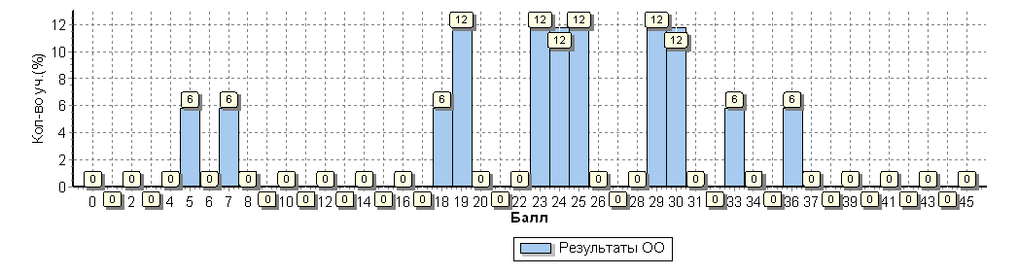
Распределение первичных баллов по вариантам
Вариант | 5 | 7 | 18 | 19 | 23 | 24 | 25 | 29 | 30 | 33 | 36 | Кол-во уч.
1 | 1 | 1 | 1 | 1 |  |  | 1 | 2 |  | 1 |  | 8
2 |  |  |  | 1 | 2 | 2 | 1 |  | 2 |  | 1 | 9
Комплект | 1 | 1 | 1 | 2 | 2 | 2 | 2 | 2 | 2 | 1 | 1 | 17

Всероссийские проверочные работы 2019 (6 класс)
Дата: 23.04.2019
Предмет: Русский язык
Распределение первичных баллов
Максимальный первичный балл: 51
Общая гистограмма первичных баллов
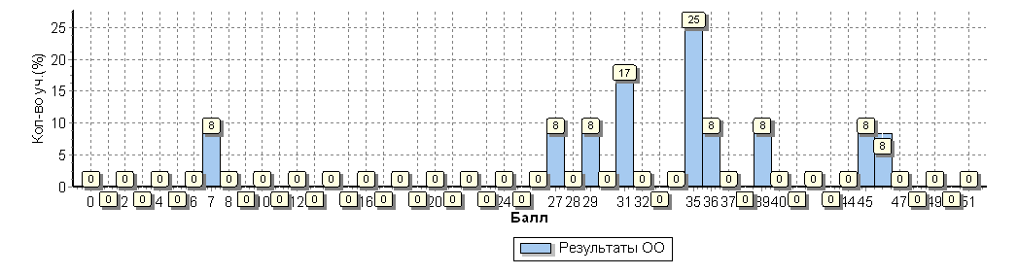
Распределение первичных баллов по вариантам
Вариант | 7 | 27 | 29 | 31 | 35 | 36 | 39 | 45 | 46 | Кол-во уч.
5 |  |  | 1 | 1 | 2 |  | 1 | 1 |  | 6
6 | 1 | 1 |  | 1 | 1 | 1 |  |  | 1 | 6
Комплект | 1 | 1 | 1 | 2 | 3 | 1 | 1 | 1 | 1 | 12

Всероссийские проверочные работы 2019 (7 класс)
Дата: 09.04.2019
Предмет: Русский язык
Распределение первичных баллов
Распределение первичных баллов по вариантам
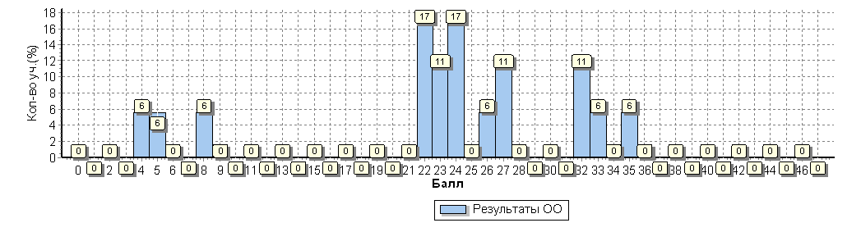
Распределение первичных баллов по вариантам
Вариант | 4 | 5 | 8 | 22 | 23 | 24 | 26 | 27 | 32 | 33 | 35 | Кол-во уч.
11 | 1 |  |  | 2 |  | 2 | 1 | 1 | 1 | 1 |  | 9
12 |  | 1 | 1 | 1 | 2 | 1 |  | 1 | 1 |  | 1 | 9
Комплект | 1 | 1 | 1 | 3 | 2 | 3 | 1 | 2 | 2 | 1 | 1 | 18

Вывод: Гистограммы распределения первичных баллов по русскому языку в 5 и 6 классах соответствуют нормальному распределению первичных баллов, так как не фиксируются «пики» на границе перехода от отметки к другой. В 7 классе не соответствуют нормальному распределению первичных баллов, так как фиксируются «пики» на уровне 22 баллов на границе перехода от отметки «2» в отметку «3». Перед проведением ВПР по русскому языку в 2020 году с учениками будет проведена усиленная подготовительная работа.
- Сравнительный анализ результатов ВПР – 2019 года с годовыми отметками учеников по русскому языку.
Таблица 2
Сравнительный анализ результатов участников ВПР
Класс* | Количество обучающихся, выполнивших ВПР (чел.) | Доля учащихся, отметки по ВПР которых ниже их годовой отметки (%) | Доля учащихся, отметки по ВПР которых совпадают с их годовой отметкой по предмету (%) | Доля учащихся, отметки по ВПР которых выше их годовой отметки (%)
Русский язык
5 | 17 | 29 | 65 | 6
6 | 12 | 17 | 67 | 17
7 | 18 | 28 | 72 | 0

Рисунок 4. Соотношение результатов ВПР и годовых отметок

Вывод:
Если рассматривать результаты ВПР в 5-м, 6-м и 7-м классах по русскому языку, которые представлены на диаграмме, то можно сделать следующие выводы и обобщения:
- По всем классам наблюдаются признаки объективности при проверке ВПР.
- Наименьшие отклонения в расхождениях между годовыми отметками учащихся и результатами ВПР, а значит и наиболее объективные результаты наблюдаются у учащихся 7-го класса (зеленый цвет графика ), так как при наличии завышения в отметках (0 %), понижения в отметках (28 %) все-таки наблюдается самый высокий процент совпадения годовых отметок и результатов ВПР (72 %).
- Наибольшие отклонения в расхождениях между годовыми отметками учащихся и результатами ВПР, а значит, и наименее объективные результаты наблюдаются у учащихся 5-го класса (синий цвет графика), так как на графике наблюдаются отклонения в отметках по ВПР и в сторону их снижения (29 %), и в сторону их завышения (6 %) по сравнению с годовыми. Процент совпадения годовых отметок с отметками ВПР в данном классе так же самый низкий (65 %) и 6-го класса (красный цвет графика), так как на графике наблюдаются отклонения в отметках по ВПР и в сторону их снижения (17 %), и в сторону их завышения (17 %) по сравнению с годовыми. Процент совпадения годовых отметок с отметками ВПР в данном классе так же самый низкий (67 %)

5. Сравнение статистических показателей общероссийских, региональных, муниципальных и школьных результатов ВПР по биологии.

Таблицы 3
Сравнение статистических показателей общероссийских, региональных, муниципальных и школьных результатов ВПР по предмету «Русский язык»
в 5-х классах МБОУ ОШ № 3 города Гуково

 |  | Количество участников | Распределение отметок участников в %
 |  |  | 2 | 3 | 4 | 5
Вся выборка по РФ |  | 1408499 | 13,5 | 36,6 | 35,2 | 14,7
Ростовская область |  | 39405 | 11,5 | 38,8 | 35,6 | 14,2
город Гуково |  | 532 | 14,7 | 39.3 | 33,3 | 12,8
МБОУ ОШ № 3 |  | 17 | 11,8 | 52,9 | 35,3 | 0
Выводы: Наблюдается незначительное расхождение результатов ВПР по муниципалитету и по МБОУ ОШ № 3 по всем отметкам.

Сравнение статистических показателей общероссийских, региональных, муниципальных и школьных результатов ВПР по предмету «Русский язык»
в 6-х классах МБОУ ОШ № 3 города Гуково

 |  | Количество участников | Распределение отметок участников в %
 |  |  | 2 | 3 |  | 4 |  | 5
Вся выборка по РФ |  | 1300220 | 16,6 | 38,9 |  | 34,4 |  | 10,1
Ростовская область |  | 36591 | 14 | 42,2 |  | 34,2 |  | 9,7
город Гуково |  | 561 | 19,1 | 42,2 |  | 32,4 |  | 6,2
МБОУ ОШ № 3 |  | 12 | 8,3 | 33,3 |  | 41,7 |  | 16,7

Выводы: Наблюдается значительное расхождение результатов ВПР по муниципалитету и по МБОУ ОШ № 3 по всем отметкам. Завышение результатов - отметка «4» и «5»

Сравнение статистических показателей общероссийских, региональных, муниципальных и школьных результатов ВПР по предмету «Русский язык»
в 7-х классах МБОУ ОШ № 3 города Гуково

 | Количество участников | Распределение отметок участников в %
 |  | 2 | 3 | 4 | 5
Вся выборка по РФ | 814819 | 19,4 | 44,3 | 30,9 | 5,4
Ростовская область | 35171 | 13,5 | 45,8 | 34 | 6,6
город Гуково | 474 | 19,6 | 46,4 | 28,9 | 5,1
МБОУ ОШ № 3 | 18 | 16,7 | 61,1 | 22,2 | 0
Выводы: Значительных расхождений не наблюдается.

Обобщенный вывод: Наблюдается незначительное завышение результатов ВПР по муниципалитету и по МБОУ ОШ № 3 по всем отметкам.

6. Достижение планируемых результатов в соответствии с ПООП ООО и ФГОС
 |  | МБОУ ОШ №3(17 уч.)
 |  | Всероссийские проверочные работы 2019 (5 класс)
 |  | Дата: 25.04.2019
 |  | Предмет: Русский язык
 |  | Достижение планируемых результатов в соответствии с ПООП ООО
 |  | № |  |  |  | Блоки ПООП ООО |  |  |  | Макс  балл |  |  |  | По ОО |  |  | Средний % выполнения |  |  |  |  |  |  |  |  |  |  |  |  |  |  |  |  |  | 1
 |  |  |  |  |  | выпускник научится / | получит возможность научиться
 |  |  |  |  |  | или проверяемые требования (умения) в соответствии с ФГОС |  |  |  |  |  |  |  |  |  |  | По региону |  | По России
 |  |  |  |  |  |  |  |  |  |  |  |  |  | 17 уч. |  |  | 39405 уч. |  | 1408499 уч.
 |  | 1К1 |  |  |  | Совершенствование видов речевой деятельности (чтения, письма), обеспечивающих эффективное овладение разными учебными предметами; |  |  |  | 4 |  |  |  | 68 |  |  | 57 |  | 57
 |  | 1К2 |  |  |  | овладение основными нормами литературного языка (орфографическими, пунктуационными); стремление к речевому самосовершенствованию. |  |  |  | 3 |  |  |  | 73 |  |  | 55 |  | 54
 |  | 1К3 |  |  |  | Соблюдать основные языковые нормы в письменной речи; редактировать письменные тексты разных стилей и жанров с соблюдением норм современного русского литературного языка |  |  |  | 2 |  |  |  | 100 |  |  | 89 |  | 89
 |  | 2К1 |  |  |  | Расширение и систематизация научных знаний о языке; осознание взаимосвязи его уровней и единиц; освоение базовых понятий лингвистики, основных единиц и грамматических категорий |  |  |  | 3 |  |  |  | 12 |  |  | 56 |  | 56
 |  | 2К2 |  |  |  | языка; формирование навыков проведения различных видов анализа слова (фонетического, морфемного, словообразовательного, лексического, морфологического), |  |  |  | 3 |  |  |  | 86 |  |  | 82 |  | 82
 |  | 2К3 |  |  |  | синтаксического анализа словосочетания и предложения. Проводить фонетический анализ слова; проводить морфемный анализ слов; |  |  |  | 3 |  |  |  | 16 |  |  | 49 |  | 50
 |  | 2К4 |  |  |  | проводить морфологический анализ слова; проводить синтаксический анализ словосочетания и предложения. |  |  |  | 3 |  |  |  | 86 |  |  | 58 |  | 56
 |  | 3 |  |  |  | Совершенствование видов речевой деятельности (чтения, говорения), обеспечивающих эффективное овладение разными учебными предметами и взаимодействие с окружающими людьми; овладение основными нормами литературного языка (орфоэпическими). Проводить орфоэпический анализ слова; определять место ударного слога |  |  |  | 2 |  |  |  | 91 |  |  | 76 |  | 76
 |  | 4(1) |  |  |  | Расширение и систематизация научных знаний о языке; осознание взаимосвязи его уровней и единиц; освоение базовых понятий лингвистики, основных единиц и грамматических категорий |  |  |  | 3 |  |  |  | 75 |  |  | 78 |  | 76
 |  | 4(2) |  |  |  | языка. Опознавать самостоятельные части речи и их формы, а также служебные части речи и междометия |  |  |  | 2 |  |  |  | 24 |  |  | 56 |  | 55
 |  | 5(1) |  |  |  | Совершенствование видов речевой деятельности (чтения, письма), обеспечивающих эффективное овладение разными учебными предметами и взаимодействие с окружающими людьми; расширение и систематизация научных знаний о языке; осознание взаимосвязи его уровней и единиц; освоение базовых понятий лингвистики, основных единиц и грамматических категорий языка; овладение основными нормами литературного языка (пунктуационными). |  |  |  | 2 |  |  |  | 26 |  |  | 60 |  | 59
 |  | 5(2) |  |  |  | Анализировать различные виды словосочетаний и предложений с точки зрения их структурно-смысловой организации и функциональных особенностей; соблюдать основные языковые нормы в письменной речи; опираться на грамматико-интонационный анализ при объяснении расстановки знаков препинания в предложении |  |  |  | 2 |  |  |  | 6 |  |  | 48 |  | 47
 |  | 6(1) |  |  |  | Совершенствование видов речевой деятельности (чтения, письма), обеспечивающих эффективное овладение разными учебными предметами и взаимодействие с окружающими людьми; расширение и систематизация научных знаний о языке; осознание взаимосвязи его уровней и единиц; освоение базовых понятий лингвистики, основных единиц и грамматических категорий языка; овладение основными нормами литературного языка (пунктуационными). |  |  |  | 2 |  |  |  | 38 |  |  | 60 |  | 61
 |  | 6(2) |  |  |  | Анализировать различные виды словосочетаний и предложений с точки зрения их структурно-смысловой организации и функциональных особенностей; соблюдать основные языковые нормы в письменной речи; опираться на грамматико-интонационный анализ при объяснении расстановки знаков препинания в предложении |  |  |  | 1 |  |  |  | 18 |  |  | 51 |  | 52
 |  | 7(1) |  |  |  | Совершенствование видов речевой деятельности (чтения, письма), обеспечивающих эффективное овладение разными учебными предметами и взаимодействие с окружающими людьми; расширение и систематизация научных знаний о языке; осознание взаимосвязи его уровней и единиц; освоение базовых понятий лингвистики, основных единиц и грамматических категорий языка;овладение основными нормами литературного языка (пунктуационными). |  |  |  | 2 |  |  |  | 15 |  |  | 57 |  | 58
 |  | 7(2) |  |  |  | Анализировать различные виды словосочетаний и предложений с точки зрения их структурно- смысловой организации и функциональных особенностей; соблюдать основные языковые нормы в письменной речи; опираться на грамматико-интонационный анализ при объяснении расстановки знаков препинания в предложении |  |  |  | 1 |  |  |  | 6 |  |  | 47 |  | 48
 |  | 8 |  |  |  | Совершенствование видов речевой деятельности (чтения), обеспечивающих эффективное овладение разными учебными предметами; формирование навыков проведения многоаспектного анализа текста; овладение основными стилистическими ресурсами лексики и фразеологии языка, основными нормами литературного языка; приобретение опыта их использования в речевой практике при создании письменных высказываний. Владеть навыками различных видов чтения (изучающим, ознакомительным, просмотровым) и информационной переработки прочитанного материала; адекватно понимать тексты различных функционально-смысловых типов речи и функциональных разновидностей языка; анализировать текст с точки зрения его темы, цели, основной мысли, основной и дополнительной информации |  |  |  | 2 |  |  |  | 53 |  |  | 46 |  | 46
 |  | 1
 |  | 9 |  |  |  | Совершенствование видов речевой деятельности (чтения), обеспечивающих эффективное овладение разными учебными предметами; формирование навыков проведения многоаспектного анализа текста; овладение основными стилистическими ресурсами лексики и фразеологии языка, основными нормами литературного языка; приобретение опыта их использования в речевой практике при создании письменных высказываний. Владеть навыками различных видов чтения (изучающим, ознакомительным, просмотровым) и информационной переработки прочитанного материала; адекватно понимать тексты различных функционально-смысловых типов речи и функциональных разновидностей языка; анализировать текст с точки зрения его темы, цели, основной мысли, основной и дополнительной информации |  |  |  | 2 |  |  |  | 56 |  |  | 49 |  | 51
 |  | 10 |  |  |  | Совершенствование видов речевой деятельности (чтения), обеспечивающих эффективное овладение разными учебными предметами; расширение и систематизация научных знаний о языке; осознание взаимосвязи его уровней и единиц; освоение базовых понятий лингвистики, основных единиц и грамматических категорий языка; формирование навыков проведения многоаспектного анализа текста; овладение основными стилистическими ресурсами лексики и фразеологии языка, основными нормами литературного языка; приобретение опыта их использования в речевой практике при создании письменных высказываний. Владеть навыками различных видов чтения (изучающим, ознакомительным, просмотровым) и информационной переработки прочитанного материала; адекватно понимать тексты различных функционально-смысловых типов речи и функциональных разновидностей языка; анализировать текст с точки зрения его принадлежности к функционально-смысловому типу речи и функциональной разновидности языка |  |  |  | 1 |  |  |  | 41 |  |  | 50 |  | 49
 |  | 11 |  |  |  | Совершенствование видов речевой деятельности (чтения, письма), обеспечивающих эффективное овладение разными учебными предметами и взаимодействие с окружающими людьми в ситуациях формального и неформального межличностного и межкультурного общения; использование коммуникативно-эстетических возможностей русского языка; расширение и систематизацию научных знаний о языке; осознание взаимосвязи его уровней и единиц; освоение базовых понятий лингвистики, основных единиц и грамматических категорий языка; формирование навыков проведения различных видов анализа слова (лексического), а также многоаспектного анализа текста; овладение основными стилистическими ресурсами лексики и фразеологии языка, основными нормами литературного языка. Владеть навыками различных видов чтения (изучающим, ознакомительным, просмотровым) и информационной переработки прочитанного материала; адекватно понимать тексты различных функционально-смысловых типов речи и функциональных разновидностей языка; проводить лексический анализ слова; опознавать лексические средства выразительности |  |  |  | 1 |  |  |  | 65 |  |  | 69 |  | 70
 |  | 12 |  |  |  | Совершенствование видов речевой деятельности (чтения, письма), обеспечивающих эффективное овладение разными учебными предметами и взаимодействие с окружающими людьми в ситуациях формального и неформального межличностного и межкультурного общения; использование коммуникативно-эстетических возможностей русского языка; расширение и систематизацию научных знаний о языке; осознание взаимосвязи его уровней и единиц; освоение базовых понятий лингвистики, основных единиц и грамматических категорий языка; формирование навыков проведения различных видов анализа слова (лексического), а также многоаспектного анализа текста; овладение основными стилистическими ресурсами лексики и фразеологии языка, основными нормами литературного языка. Владеть навыками различных видов чтения (изучающим, ознакомительным, просмотровым) и информационной переработки прочитанного материала; адекватно понимать тексты различных функционально- смысловых типов речи и функциональных разновидностей языка; проводить лексический анализ слова; опознавать лексические средства выразительности. |  |  |  | 1 |  |  |  | 88 |  |  | 83 |  | 84
 |  | МБОУ ОШ №3 (12 уч.)
 |  | Всероссийские проверочные работы 2019 (6 класс)
 |  | Дата: 23.04.2019
 |  | Предмет: Русский язык
 |  | Достижение планируемых результатов в соответствии с ПООП ООО
 |  | № |  |  |  | Блоки ПООП ООО |  |  |  | Макс  балл |  |  |  | По ОО |  |  | Средний % выполнения |  |  |  |  |  |  |  |  |  |  |  |  |  |  |  |  |  | 1
 |  |  |  |  |  | выпускник научится / | получит возможность научиться
 |  |  |  |  |  | или проверяемые требования (умения) в соответствии с ФГОС |  |  |  |  |  |  |  |  |  |  | По региону |  |  | По России
 |  |  |  |  |  |  |  |  |  |  |  |  |  | 12 уч. |  |  | 36591 уч. |  |  | 1300220 уч.
 |  | 1К1 |  |  |  | Списывать текст с пропусками орфограмм и пунктограмм, соблюдать в практике письма изученные орфографиические и пунктуационные нормы/ совершенствовать орфографические и пунктуационные умения и навыки на основе знаний о нормах русского литературного языка; соблюдать культуру чтения, говорения, аудирования и письма |  |  |  | 4 |  |  |  | 79 |  |  | 58 |  |  | 55
 |  | 1К2 |  |  |  | Списывать текст с пропусками орфограмм и пунктограмм, соблюдать в практике письма изученные орфографиические и пунктуационные нормы/ совершенствовать орфографические и пунктуационные умения и навыки на основе знаний о нормах русского литературного языка; соблюдать культуру чтения, говорения, аудирования и письма |  |  |  | 3 |  |  |  | 83 |  |  | 55 |  |  | 57
 |  | 1К3 |  |  |  | Списывать текст с пропусками орфограмм и пунктограмм, соблюдать в практике письма изученные орфографиические и пунктуационные нормы/ совершенствовать орфографические и пунктуационные умения и навыки на основе знаний о нормах русского литературного языка; соблюдать культуру чтения, говорения, аудирования и письма |  |  |  | 2 |  |  |  | 96 |  |  | 92 |  |  | 92
 |  | 2К1 |  |  |  | Проводить морфемный и словообразовательный анализы слов; проводить морфологический анализ слова; проводить синтаксический анализ предложения. Распознавать уровни и единицы языка в предъявленном тексте и видеть взаимосвязь между ними |  |  |  | 3 |  |  |  | 100 |  |  | 89 |  |  | 87
 |  | 2К2 |  |  |  | Проводить морфемный и словообразовательный анализы слов; проводить морфологический анализ слова; проводить синтаксический анализ предложения. Распознавать уровни и единицы языка в предъявленном тексте и видеть взаимосвязь между ними |  |  |  | 3 |  |  |  | 86 |  |  | 72 |  |  | 67
 |  | 2К3 |  |  |  | Проводить морфемный и словообразовательный анализы слов; проводить морфологический анализ слова; проводить синтаксический анализ предложения. Распознавать уровни и единицы языка в предъявленном тексте и видеть взаимосвязь между ними |  |  |  | 3 |  |  |  | 33 |  |  | 51 |  |  | 49
 |  | 2К4 |  |  |  | Проводить морфемный и словообразовательный анализы слов; проводить морфологический анализ слова; проводить синтаксический анализ предложения. Распознавать уровни и единицы языка в предъявленном тексте и видеть взаимосвязь между ними |  |  |  | 3 |  |  |  | 92 |  |  | 58 |  |  | 57
 |  | 3(1) |  |  |  | Распознавать заданное слово в ряду других на основе сопоставления звукового и буквенного состава, осознавать и объяснять причину несовпадения звуков и букв в слове. Распознавать уровни и единицы языка в предъявленном тексте и видеть взаимосвязь между ними |  |  |  | 1 |  |  |  | 58 |  |  | 77 |  |  | 80
 |  | 3(2) |  |  |  | Распознавать заданное слово в ряду других на основе сопоставления звукового и буквенного состава, осознавать и объяснять причину несовпадения звуков и букв в слове. Распознавать уровни и единицы языка в предъявленном тексте и видеть взаимосвязь между ними |  |  |  | 1 |  |  |  | 42 |  |  | 65 |  |  | 67
 |  | 4 |  |  |  | Проводить орфоэпический анализ слова; определять место ударного слога.  Соблюдать в речевой практике основные орфоэпические, лексические, грамматические, стилистические, орфографические и пунктуационные нормы русского литературного языка;  оценивать собственную и чужую речь с позиции соответствия языковым нормам / осуществлять речевой самоконтроль |  |  |  | 2 |  |  |  | 92 |  |  | 74 |  |  | 72
 |  | 5 |  |  |  | Опознавать самостоятельные части речи и их формы, служебные части речи. Распознавать уровни и единицы языка в предъявленном тексте и видеть взаимосвязь между ними |  |  |  | 3 |  |  |  | 86 |  |  | 75 |  |  | 74
 |  | 6 |  |  |  | Распознавать случаи нарушения грамматических норм русского литературного языка в формах слов различных частей речи и исправлять эти нарушения / осуществлять речевой самоконтроль |  |  |  | 2 |  |  |  | 38 |  |  | 64 |  |  | 62
 |  | 7(1) |  |  |  | Анализировать различные виды предложений с точки зрения их структурно-смысловой организации и функциональных особенностей, распознавать предложения с подлежащим и сказуемым, выраженными существительными в именительном падеже;--><--опираться на грамматический анализ при объяснении выбора тире и места его постановки в предложении. Cоблюдать в речевой практике основные орфографические и пунктуационные нормы русского литературного языка / совершенствовать орфографические и пунктуационные умения |  |  |  | 1 |  |  |  | 83 |  |  | 90 |  |  | 88
 |  | 7(2) |  |  |  | Анализировать различные виды предложений с точки зрения их структурно-смысловой организации и функциональных особенностей, распознавать предложения с подлежащим и сказуемым, выраженными существительными в именительном падеже;--><--опираться на грамматический анализ при объяснении выбора тире и места его постановки в предложении. Cоблюдать в речевой практике основные орфографические и пунктуационные нормы русского литературного языка / совершенствовать орфографические и пунктуационные умения |  |  |  | 1 |  |  |  | 75 |  |  | 59 |  |  | 54
 |  | 8(1) |  |  |  | Анализировать различные виды предложений с точки зрения их структурно-смысловой организации и функциональных особенностей, распознавать предложения с обращением, однородными членами, двумя грамматическими основами;  опираться на грамматический анализ при объяснении расстановки знаков препинания в предложении. Cоблюдать в речевой практике основные орфографические и пунктуационные нормы русского литературного языка / совершенствовать орфографические и пунктуационные умения и навыки |  |  |  | 2 |  |  |  | 46 |  |  | 71 |  |  | 71
 |  | 1
 | 8(2) |  |  |  |  | Анализировать различные виды предложений с точки зрения их структурно-смысловой организации и функциональных особенностей, распознавать предложения с обращением, однородными членами, двумя грамматическими основами;  опираться на грамматический анализ при объяснении расстановки знаков препинания в предложении. Cоблюдать в речевой практике основные орфографические и пунктуационные нормы русского литературного языка / совершенствовать орфографические и пунктуационные умения и навыки |  |  |  | 1 |  |  |  | 25 |  |  | 64 |  | 63
 | 9 |  |  |  |  | Владеть навыками изучающего чтения и информационной переработки прочитанного материала;  адекватно понимать тексты различных функционально-смысловых типов речи и функциональных разновидностей языка;  анализировать текст с точки зрения его основной мысли, адекватно формулировать основную мысль текста в письменной форме  Использовать при работе с текстом разные виды чтения (поисковое, просмотровое, ознакомительное, изучающее, реферативное)/соблюдать культуру чтения, говорения, аудирования и письма |  |  |  | 2 |  |  |  | 29 |  |  | 39 |  | 46
 | 10 |  |  |  |  | Осуществлять информационную переработку прочитанного текста, передавать его содержание в виде плана в письменной форме.  Использовать при работе с текстом разные виды чтения (поисковое, просмотровое, ознакомительное, изучающее, реферативное). Владеть умениями информационно перерабатывать прочитанные и прослушанные тексты и представлять их в виде тезисов, конспектов, аннотаций, рефератов;  соблюдать культуру чтения, говорения, аудирования и письма |  |  |  | 3 |  |  |  | 53 |  |  | 46 |  | 53
 | 11 |  |  |  |  | Понимать целостный смысл текста, находить в тексте требуемую информацию с целью подтверждения выдвинутых тезисов, на основе которых необходимо построить речевое высказывание в письменной форме.  Использовать при работе с текстом разные виды чтения (поисковое, просмотровое, ознакомительное, изучающее, реферативное). Проводить самостоятельный поиск текстовой и нетекстовой информации, отбирать и анализировать полученную информацию; соблюдать культуру чтения, говорения, аудирования и письма |  |  |  | 2 |  |  |  | 54 |  |  | 52 |  | 59
 | 12(1) |  |  |  |  | Распознавать и адекватно формулировать лексическое значение многозначного слова с опорой на контекст; использовать многозначное слово в другом значении в самостоятельно составленном и оформленном на письме речевом высказывании.Распознавать уровни и единицы языка в предъявленном тексте и видеть взаимосвязь между ними; создавать устные и письменные высказывания |  |  |  | 1 |  |  |  | 58 |  |  | 67 |  | 68
 | 12(2) |  |  |  |  | Распознавать и адекватно формулировать лексическое значение многозначного слова с опорой на контекст; использовать многозначное слово в другом значении в самостоятельно составленном и оформленном на письме речевом высказывании.Распознавать уровни и единицы языка в предъявленном тексте и видеть взаимосвязь между ними; создавать устные и письменные высказывания. Соблюдать культуру чтения, говорения, аудирования и письма; осуществлять речевой самоконтроль |  |  |  | 2 |  |  |  | 50 |  |  | 49 |  | 50
 | 13(1) |  |  |  |  | Распознавать стилистическую принадлежность слова и подбирать к слову близкие по значению слова (синонимы).  Распознавать уровни и единицы языка в предъявленном тексте и видеть взаимосвязь между ними; использовать синонимические ресурсы русского языка для более точного выражения мысли и усиления выразительности речи; соблюдать культуру чтения, говорения, аудирования и письма; осуществлять речевой самоконтроль |  |  |  | 1 |  |  |  | 17 |  |  | 53 |  | 48
 | 13(2) |  |  |  |  | Распознавать стилистическую принадлежность слова и подбирать к слову близкие по значению слова (синонимы).  Распознавать уровни и единицы языка в предъявленном тексте и видеть взаимосвязь между ними; использовать синонимические ресурсы русского языка для более точного выражения мысли и усиления выразительности речи; соблюдать культуру чтения, говорения, аудирования и письма; осуществлять речевой самоконтроль |  |  |  | 1 |  |  |  | 67 |  |  | 55 |  | 57
 | 14(1) |  |  |  |  | Распознавать значение фразеологической единицы; на основе значения фразеологизма и собственного жизненного опыта обучающихся определять конкретную жизненную ситуацию для адекватной интерпретации фразеологизма; умение строить монологическое контекстное высказывание в письменной форме. Распознавать уровни и единицы языка в предъявленном тексте и видеть взаимосвязь между ними; использовать языковые средства адекватно цели общения и речевой ситуации; |  |  |  | 2 |  |  |  | 50 |  |  | 53 |  | 55
 | 14(2) |  |  |  |  | Распознавать значение фразеологической единицы; на основе значения фразеологизма и собственного жизненного опыта обучающихся определять конкретную жизненную ситуацию для адекватной интерпретации фразеологизма; умение строить монологическое контекстное высказывание в письменной форме. Распознавать уровни и единицы языка в предъявленном тексте и видеть взаимосвязь между ними; использовать языковые средства адекватно цели общения и речевой ситуации |  |  |  | 2 |  |  |  | 25 |  |  | 35 |  | 39
Всероссийские проверочные работы 2019 (7 класс)
Дата: 09.04.2019
Предмет: Русский язык
Достижение планируемых результатов
№ |  |  | Блоки ПООП |  |  |  |  | Макс  балл |  |  | По ОО |  |  |  |  | Средний % выполнения |  |  |  |  |  |  |  |  |  |  |  |  |  | 1
 |  |  | выпускник научится / |  |  |  | получит возможность научиться
 |  |  | или проверяемые требования (умения) в соответствии с ФГОС |  |  |  |  |  |  |  |  |  |  |  |  | По региону |  |  |  | По России
 |  |  |  |  |  |  |  |  |  |  | 18 уч. |  |  |  |  | 35171 уч. |  |  |  | 814819 уч.
1К1 |  |  | Соблюдать изученные орфографические и пунктуационные правила при списывании осложненного пропусками орфограмм и пунктограмм текста  Соблюдать основные языковые нормы в устной и письменной речи; опираться на фонетический, морфемный, словообразовательный и морфологический анализ в практике правописания |  |  |  |  | 4 |  |  | 54 |  |  |  |  | 60 |  |  |  | 57
1К2 |  |  | Соблюдать изученные орфографические и пунктуационные правила при списывании осложненного пропусками орфограмм и пунктограмм текста  Соблюдать основные языковые нормы в устной и письменной речи; опираться на фонетический, морфемный, словообразовательный и морфологический анализ в практике правописания |  |  |  |  | 3 |  |  | 63 |  |  |  |  | 34 |  |  |  | 34
1К3 |  |  | Соблюдать изученные орфографические и пунктуационные правила при списывании осложненного пропусками орфограмм и пунктограмм текста  Соблюдать основные языковые нормы в устной и письменной речи; опираться на фонетический, морфемный, словообразовательный и морфологический анализ в практике правописания |  |  |  |  | 2 |  |  | 92 |  |  |  |  | 92 |  |  |  | 92
2К1 |  |  | Проводить морфемный и словообразовательный анализы слов;  проводить морфологический анализ слова;  проводить синтаксический анализ предложения |  |  |  |  | 3 |  |  | 89 |  |  |  |  | 85 |  |  |  | 80
2К2 |  |  | Проводить морфемный и словообразовательный анализы слов;  проводить морфологический анализ слова;  проводить синтаксический анализ предложения |  |  |  |  | 3 |  |  | 0 |  |  |  |  | 64 |  |  |  | 57
2К3 |  |  | Проводить морфемный и словообразовательный анализы слов;  проводить морфологический анализ слова;  проводить синтаксический анализ предложения |  |  |  |  | 3 |  |  | 24 |  |  |  |  | 46 |  |  |  | 43
2К4 |  |  | Проводить морфемный и словообразовательный анализы слов;  проводить морфологический анализ слова;  проводить синтаксический анализ предложения |  |  |  |  | 3 |  |  | 72 |  |  |  |  | 62 |  |  |  | 58
3(1) |  |  | Распознавать производные предлоги в заданных предложениях, отличать их от омонимичных частей речи, правильно писать производные предлоги |  |  |  |  | 1 |  |  | 0 |  |  |  |  | 62 |  |  |  | 57
3(2) |  |  | Распознавать производные предлоги в заданных предложениях, отличать их от омонимичных частей речи, правильно писать производные предлоги |  |  |  |  | 1 |  |  | 11 |  |  |  |  | 62 |  |  |  | 54
4(1) |  |  | Распознавать производные союзы в заданных предложениях, отличать их от омонимичных частей речи, правильно писать производные союзы |  |  |  |  | 1 |  |  | 6 |  |  |  |  | 66 |  |  |  | 62
4(2) |  |  | Распознавать производные союзы в заданных предложениях, отличать их от омонимичных частей речи, правильно писать производные союзы |  |  |  |  | 1 |  |  | 17 |  |  |  |  | 68 |  |  |  | 64
5 |  |  | Владеть орфоэпическими нормами русского литературного языка  Проводить орфоэпический анализ слова; определять место ударного слога |  |  |  |  | 2 |  |  | 92 |  |  |  |  | 73 |  |  |  | 71
6 |  |  | Распознавать случаи нарушения грамматических норм русского литературного языка в заданных предложениях и исправлять эти нарушения  Соблюдать основные языковые нормы в устной и письменной речи |  |  |  |  | 2 |  |  | 8 |  |  |  |  | 53 |  |  |  | 48
7(1) |  |  | Опознавать предложения с причастным оборотом, деепричастным оборотом; находить границы причастных и деепричастных оборотов в предложении; соблюдать изученные пунктуационные нормы в процессе письма; обосновывать выбор предложения и знака препинания в нем, в том числе с помощью графической схемы |  |  |  |  | 1 |  |  | 33 |  |  |  |  | 73 |  |  |  | 67
7(2) |  |  | Анализировать различные виды словосочетаний и предложений с точки зрения их структурно-смысловой организации и функциональных особенностей; опознавать предложения осложненной структуры; соблюдать основные языковые нормы в письменной речи; опираться на грамматико-интонационный анализ при объяснении расстановки знаков препинания в предложении |  |  |  |  | 1 |  |  | 33 |  |  |  |  | 52 |  |  |  | 48
8(1) |  |  | Опознавать предложения с деепричастным оборотом и обращением; находить границы деепричастного оборота и обращения в предложении; соблюдать изученные пунктуационные нормы в процессе письма; обосновывать выбор предложения и знаков препинания в нем, в том числе с помощью графической схемы |  |  |  |  | 2 |  |  | 25 |  |  |  |  | 70 |  |  |  | 71
1
(2) |  |  |  |  | Анализировать различные виды словосочетаний и предложений с точки зрения их структурно-смысловой организации и функциональных особенностей; опознавать предложения <…> осложненной структуры; соблюдать основные языковые нормы в письменной речи; опираться на грамматико-интонационный анализ при объяснении расстановки знаков препинания в предложении |  |  |  | 1 |  |  |  | 28 |  |  | 51 |  | 50
9 |  |  |  |  | Анализировать прочитанный текст с точки зрения его основной мысли; распознавать и формулировать основную мысль текста в письменной форме, соблюдая нормы построения предложения и словоупотребления  Владеть навыками различных видов чтения (изучающим, ознакомительным, просмотровым) и информационной переработки прочитанного материала; адекватно понимать тексты различных функционально-смысловых типов речи и функциональных разновидностей языка |  |  |  | 2 |  |  |  | 72 |  |  | 54 |  | 53
10 |  |  |  |  | Опознавать функционально-смысловые типы речи, представленные в прочитанном тексте  Владеть навыками различных видов чтения (изучающим, ознакомительным, просмотровым) и информационной переработки прочитанного материала; анализировать текст с точки зрения его принадлежности к функционально-смысловому типу речи и функциональной разновидности языка |  |  |  | 1 |  |  |  | 50 |  |  | 60 |  | 52
11(1) |  |  |  |  | Адекватно понимать и интерпретировать прочитанный текст, находить в тексте информацию (ключевые слова и словосочетания) в подтверждение своего ответа на вопрос, строить речевое высказывание в письменной форме с учетом норм построения предложения и словоупотребления |  |  |  | 2 |  |  |  | 67 |  |  | 61 |  | 58
11(2) |  |  |  |  | Владеть навыками различных видов чтения (изучающим, ознакомительным, просмотровым) и информационной переработки прочитанного материала; адекватно понимать, интерпретировать и комментировать тексты различных функционально-смысловых типов речи (повествование, описание, рассуждение) и функциональных разновидностей языка |  |  |  | 3 |  |  |  | 52 |  |  | 37 |  | 40
12 |  |  |  |  | Распознавать лексическое значение слова с опорой на указанный в задании контекст  Владеть навыками различных видов чтения (изучающим, ознакомительным, просмотровым) и информационной переработки прочитанного материала; проводить лексический анализ слова |  |  |  | 1 |  |  |  | 83 |  |  | 85 |  | 79
13(1) |  |  |  |  | Распознавать стилистически окрашенное слово в заданном контексте, подбирать к найденному слову близкие по значению слова (синонимы)  Владеть навыками различных видов чтения (изучающим, ознакомительным, просмотровым) и информационной переработки прочитанного материала; адекватно понимать тексты различных функционально-смысловых типов речи и функциональных разновидностей языка; проводить лексический анализ слова; опознавать лексические средства выразительности |  |  |  | 1 |  |  |  | 22 |  |  | 47 |  | 51
13(2) |  |  |  |  | Распознавать стилистически окрашенное слово в заданном контексте, подбирать к найденному слову близкие по значению слова (синонимы)  Владеть навыками различных видов чтения (изучающим, ознакомительным, просмотровым) и информационной переработки прочитанного материала; адекватно понимать тексты различных функционально-смысловых типов речи и функциональных разновидностей языка; проводить лексический анализ слова; опознавать лексические средства выразительности |  |  |  | 1 |  |  |  | 11 |  |  | 36 |  | 39
14 |  |  |  |  | Адекватно понимать текст, объяснять значение пословицы, строить речевое высказывание в письменной форме с учетом норм построения предложения и словоупотребления  Адекватно понимать тексты различных функционально-смысловых типов речи и функциональных разновидностей языка; анализировать текст с точки зрения его темы, цели, основной мысли, основной и дополнительной информации; |  |  |  | 2 |  |  |  | 86 |  |  | 70 |  | 66

Вывод:
Для улучшения качества образования по русскому языку в 5-7-х классах необходимо учесть следующие рекомендации:
- Продолжить работу над текстом, лексическим значением тех или иных слов, представляющих сложность для понимания обучающимися; закреплением орфографических навыков; повторить и повторно развести понятия - «Порядковые и количественные числительные» и «Имя существительное и прилагательное», «Местоимение»; завершить прохождение темы «Глагол», закрепить навык выполнения морфологического разбора;
- Анализировать различные виды предложений с точки зрения их структурно-смысловой организации и функциональных особенностей, распознавать предложения с обращением, однородными членами, двумя грамматическими основами;
опираться на грамматический анализ при объяснении расстановки знаков препинания в предложении. Cоблюдать в речевой практике основные орфографические и пунктуационные
- Распознавать стилистически окрашенное слово в заданном контексте, подбирать к найденному слову близкие по значению слова (синонимы).
- Работать над совершенствованием видов речевой деятельности (чтения, письма), обеспечивающих эффективное овладение разными учебными предметами и взаимодействие с окружающими людьми; расширение и систематизация научных знаний о языке; осознание взаимосвязи его уровней и единиц; освоение базовых понятий лингвистики, основных единиц и грамматических категорий языка; овладение основными нормами литературного языка (пунктуационными).
- Проводить морфемный и словообразовательный анализы слов;
проводить морфологический анализ слова;
проводить синтаксический анализ предложения.
- Распознавать производные предлоги в заданных предложениях, отличать их от омонимичных частей речи, правильно писать производные предлоги.
- Владеть навыками изучающего чтения и информационной переработки прочитанного материала;
адекватно понимать тексты различных функционально-смысловых типов речи и функциональных разновидностей языка;
анализировать текст с точки зрения его основной мысли, адекватно формулировать основную мысль текста в письменной форме.
- Анализировать различные виды словосочетаний и предложений с точки зрения их структурно-смысловой организации и функциональных особенностей; соблюдать основные языковые нормы в письменной речи; опираться на грамматико-интонационный анализ при объяснении расстановки знаков препинания в предложении.
- Необходимо продолжить прививать интерес к предмету русский язык, провести подготовительную работу перед проведением ВПР в 2019 году.

Математика 5 класс

- Распределение первичных баллов участников ВПР – 2019 по математике

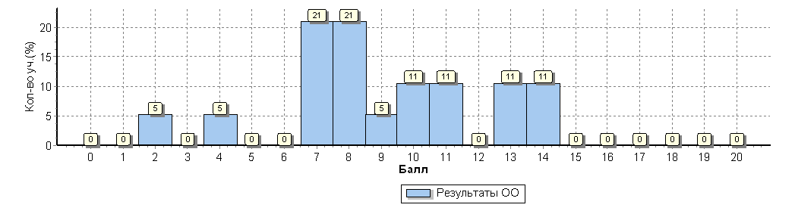
Максимальный первичный балл: 20

Рисунок 1. Распределение первичных баллов близкое к нормальному.

Вид гистограммы по математике в 5 классе соответствует нормальному распределению первичных баллов (см. рисунок 1);
- Сравнительный анализ результатов ВПР – 2019 года с годовыми отметками учеников по математике (таблица 2).
Таблица 2
Сравнительный анализ результатов участников ВПР
Класс* | Количество обучающихся, выполнивших ВПР (чел.) | Доля учащихся, отметки по ВПР которых ниже их годовой отметки (%) | Доля учащихся, отметки по ВПР которых совпадают с их годовой отметкой по предмету (%) | Доля учащихся, отметки по ВПР которых выше их годовой отметки (%)
Математика
5 | 19

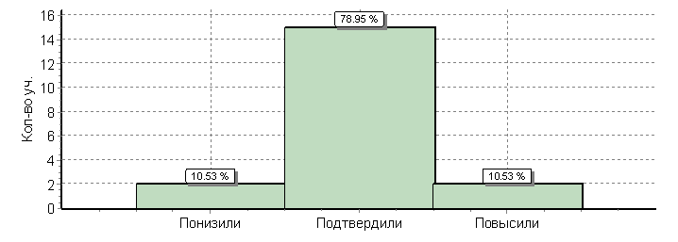

Рисунок 4. Соотношение результатов ВПР и годовых отметок

Общий вывод: В выводе представляется анализ наличия признаков необъективности (завышение или занижение отметок по сравнению с годовыми отметками), возможные причины этого и меры по исправлению ситуации в 2018-19 уч. году.
 | Максимальный первичный балл: 20
 | ОО |  |  |  | Кол-во уч. |  | 1 | 2 | 3 | 4 | 5 | 6 | 7 |  | 8 | 9 | 10 | 11(1) | 11(2) | 12(1) | 12(2) | 13 | 14
 |  |  |  |  |  | Макс  балл | 1 | 1 | 1 | 1 | 1 | 2 | 1 |  | 1 | 2 | 2 | 1 | 1 | 1 | 1 | 1 | 2
 | Вся выборка |  |  |  | 1419498 |  | 80 | 55 | 64 | 51 | 86 | 47 | 53 |  | 32 | 57 | 43 | 88 | 75 | 69 | 68 | 36 | 10
 |  | Ростовская обл. |  |  | 39683 |  | 80 | 60 | 60 | 52 | 86 | 43 | 56 |  | 30 | 55 | 41 | 88 | 76 | 70 | 67 | 37 | 8
 |  |  | город Гуково |  | 531 |  | 78 | 59 | 72 | 44 | 84 | 48 | 40 |  | 25 | 57 | 35 | 81 | 70 | 67 | 67 | 37 | 8
 |  |  |  | МБОУ ОШ №3 | 19 |  | 74 | 84 | 47 | 47 | 79 | 37 | 74 |  | 63 | 39 | 32 | 42 | 53 | 53 | 32 | 32 | 3
 | Общая гистограмма отметок
 | 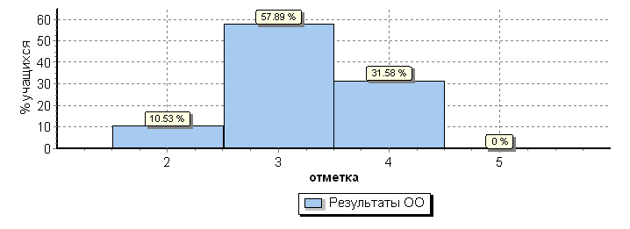

Рисунок 6. Сравнение статистических показателей общероссийских,
региональных, муниципальных и школьных результатов ВПР
по предмету «Математика» в 5 классе МБОУ СОШ № 3
Обобщенный вывод: Проводится анализ полученных данных (в примере, на рисунке 6 наблюдается незначительное завышение результатов ВПР по муниципалитету и по МОО).

- Достижение планируемых результатов в соответствии с ПООП НОО/ООО и ФГОС
- Всероссийские проверочные работы 2019 (5 класс)
Дата: 23.04.2019
Предмет: Математика
Достижение планируемых результатов в соответствии с ПООП ООО
№ |  | Блоки ПООП ООО |  | Макс  балл | По ОО | Средний % выполнения |  | 1
 |  | выпускник научится / | получит возможность научиться
 |  | или проверяемые требования (умения) в соответствии с ФГОС |  |  |  | По региону | По России
 |  |  |  |  | 19 уч. | 39683 уч. | 1419498 уч.
1 |  | Развитие представлений о числе и числовых системах от натуральных до действительных чисел. Оперировать на базовом уровне понятием «натуральное число». |  | 1 | 74 | 80 | 80
2 |  | Развитие представлений о числе и числовых системах от натуральных до действительных чисел. Оперировать на базовом уровне понятием «обыкновенная дробь». |  | 1 | 84 | 60 | 55
3 |  | Развитие представлений о числе и числовых системах от натуральных до действительных чисел. Оперировать на базовом уровне понятием «десятичная дробь». |  | 1 | 47 | 60 | 64
4 |  | Развитие представлений о числе и числовых системах от натуральных до действительных чисел. Решать задачи на нахождение части числа и числа по его части. |  | 1 | 47 | 52 | 51
5 |  | Овладение приемами выполнения тождественных преобразований выражений. Использовать свойства чисел и правила действий с рациональными числами при выполнении вычислений. |  | 1 | 79 | 86 | 86
6 |  | Умение применять изученные понятия, результаты, методы для решения задач практического характера и задач из смежных дисциплин. Решать задачи разных типов (на работу, на движение), связыва¬ющих три величины; выделять эти величины и отношения между ними; знать различие скоростей объекта в стоячей воде, против течения и по течению реки. |  | 2 | 37 | 43 | 47
7 |  | Умение применять изученные понятия, результаты, методы для решения задач практического характера и задач из смежных дисциплин. Решать несложные сюжетные задачи разных типов на все арифметические действия. |  | 1 | 74 | 56 | 53
8 |  | Умение применять изученные понятия, результаты, методы для решения задач практического характера и задач из смежных дисциплин. Находить процент от числа, число по проценту от него; находить процентное отношение двух чисел; находить процентное снижение или процентное повышение величины. |  | 1 | 63 | 30 | 32
9 |  | Овладение навыками письменных вычислений. Использовать свойства чисел и правила действий с рациональными числами при выполнении вычислений / выполнять вычисления, в том числе с использованием приемов рациональных вычислений, обосновывать алгоритмы выполнения действий. |  | 2 | 39 | 55 | 57
10 |  | Умение применять изученные понятия, результаты, методы для решения задач практического характера и задач из смежных дисциплин. Решать задачи на покупки, решать несложные логические задачи методом рассуждений. |  | 2 | 32 | 41 | 43
11(1) |  | Умение извлекать информацию, представленную в таблицах, на диаграммах. Читать информацию, представленную в виде таблицы, диаграммы. |  | 1 | 42 | 88 | 88
11(2) |  | Умение извлекать информацию, представленную в таблицах, на диаграммах. Читать информацию, представленную в виде таблицы, диаграммы / извлекать, интерпретировать информацию, представленную в таблицах и на диаграммах, отражающую свойства и характеристики реальных процессов и явлений. |  | 1 | 53 | 76 | 75
12(1) |  | Умение применять изученные понятия, результаты, методы для решения задач практического характера и задач из смежных дисциплин. Вычислять расстояния на местности в стандартных ситуациях. |  | 1 | 53 | 70 | 69
12(2) |  | Развитие умений моделирования реальных ситуаций на языке геометрии, развитие изобразительных умений. Выполнять простейшие постро¬ения и измерения на местности, необходимые в реальной жизни. |  | 1 | 32 | 67 | 68
13 |  | Развитие пространственных представлений. Оперировать на базовом уровне понятиями: «прямоугольный параллелепипед», «куб», «шар». |  | 1 | 32 | 37 | 36
14 |  | Умение проводить логические обоснования, доказательства математических утверждений. Решать простые и сложные задачи разных типов, а также задачи повышенной трудности. |  | 2 | 3 | 8 | 10
1 | Вычисляется как отношение (в %) суммы всех набранных баллов за задание всеми участниками к произведению количества участников на максимальный балл за задание
1

Всероссийские проверочные работы 2019 (5 класс)
Дата: |  |  |  |  |  | 23.04.2019
Предмет: |  |  |  |  |  | Математика
Статистика по отметкам
Максимальный первичный балл: 20
ОО |  |  |  |  |  |  |  |  |  |  |  |  |  |  |  |  |  |  |  |  | Кол-во уч. | Распределение групп баллов в %
 |  |  |  |  |  |  |  |  |  |  |  |  |  |  |  |  |  |  |  |  |  | 2 | 3 | 4 | 5
Вся выборка |  |  |  |  |  |  |  |  |  |  |  |  |  |  |  |  |  |  |  |  | 1419498 | 11.6 | 34.2 | 33.6 | 20.6
 | Ростовская обл. |  |  |  |  |  |  |  |  |  |  |  |  |  |  |  |  |  |  |  | 39683 | 9.8 | 36.7 | 35 | 18.5
 |  | город Гуково |  |  |  |  |  |  |  |  |  |  |  |  |  |  |  |  |  |  | 531 | 13.7 | 34.7 | 35.6 | 16
 |  |  | (sch613362) МБОУ ОШ №3 |  |  |  |  |  |  |  |  |  |  |  |  |  |  |  |  |  | 19 | 10.5 | 57.9 | 31.6 | 0
Общая гистограмма отметок
Распределение отметок по вариантам
 |  |  |  |  |  |  | Отметка
Вариант |  |  |  |  |  |  | 2 |  | 3 |  |  | 4 |  | Кол-во уч.
1 |  |  |  |  |  |  | 1 |  | 7 |  |  | 1 |  | 9
2 |  |  |  |  |  |  | 1 |  | 4 |  |  | 5 |  | 10
Комплект |  |  |  |  |  |  | 2 |  | 11 |  |  | 6 |  | 19
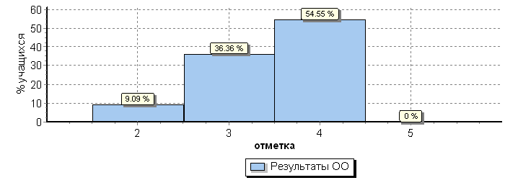
Математика 6 класс
Всероссийские проверочные работы 2019 (6 класс)
Дата: 25.04.2019
Предмет: Математика
Распределение первичных баллов
Максимальный первичный балл: 16
Общая гистограмма первичных баллов
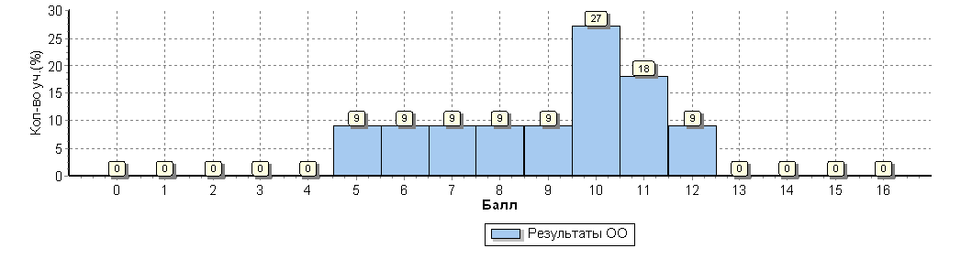
Распределение первичных баллов по вариантам
Вариант |  |  |  | 5 | 6 |  |  | 7 |  | 8 | 9 |  | 10 |  | 11 | 12 | Кол-во уч.
3 |  |  |  |  | 1 |  |  | 1 |  | 1 | 1 |  | 1 |  |  |  | 5
4 |  |  |  | 1 |  |  |  |  |  |  |  |  | 2 |  | 2 | 1 | 6
Комплект |  |  |  | 1 | 1 |  |  | 1 |  | 1 | 1 |  | 3 |  | 2 | 1 | 11

Гистограмма соответствия отметок за выполненную работу и отметок по журналу
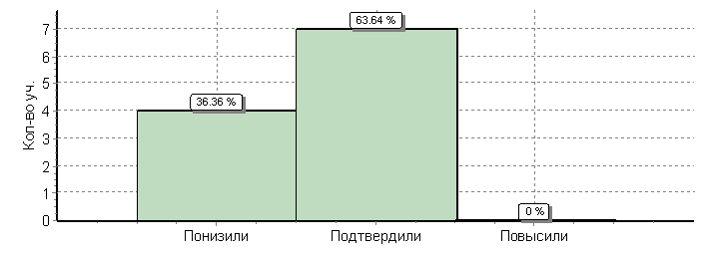
 |  |  |  |  |  |  |  |  |  |  |  |  |  |  | Кол-во уч. |  |  |  |  | %
Понизили ( Отм.< Отм.по журналу) |  |  |  |  |  |  |  |  |  |  |  |  |  |  | 4 |  |  |  |  | 36
Подтвердили(Отм.=Отм.по журналу) |  |  |  |  |  |  |  |  |  |  |  |  |  |  | 7 |  |  |  |  | 64
Повысили (Отм.> Отм.по журналу) |  |  |  |  |  |  |  |  |  |  |  |  |  |  | 0 |  |  |  |  | 0
Всего*: |  |  |  |  |  |  |  |  |  |  |  |  |  |  | 11 |  |  |  |  | 100
Статистика по отметкам
Максимальный первичный балл: 16
ОО |  |  |  |  |  |  |  |  |  |  |  |  |  |  |  |  |  |  | Кол-во уч. |  |  |  | Распределение групп баллов в %
 |  |  |  |  |  |  |  |  |  |  |  |  |  |  |  |  |  |  |  |  |  |  | 2 |  |  | 3 | 4 |  |  | 5
Вся выборка |  |  |  |  |  |  |  |  |  |  |  |  |  |  |  |  |  |  | 1293311 |  |  |  | 11.4 |  |  | 40.5 | 38.8 |  |  | 9.4
 |  | Ростовская обл. |  |  |  |  |  |  |  |  |  |  |  |  |  |  |  |  | 36403 |  |  |  | 9.8 |  |  | 41.6 | 39 |  |  | 9.6
 |  |  |  | город Гуково |  |  |  |  |  |  |  |  |  |  |  |  |  |  | 566 |  |  |  | 17.5 |  |  | 40.5 | 34.8 |  |  | 7.2
 |  |  |  |  |  |  | (sch613362) МБОУ ОШ №3 |  |  |  |  |  |  |  |  |  |  |  | 11 |  |  |  | 9.1 |  |  | 36.4 | 54.5 |  |  | 0
Общая гистограмма отметок
Распределение отметок по вариантам
 |  |  |  |  |  |  |  | Отметка
Вариант |  |  |  |  |  |  |  | 2 | 3 | 4 | Кол-во уч.
3 |  |  |  |  |  |  |  |  | 4 | 1 | 5
4 |  |  |  |  |  |  |  | 1 |  | 5 | 6
Комплект |  |  |  |  |  |  |  | 1 | 4 | 6 | 11
Выполнение заданий
(в % от числа участников)
Максимальный первичный балл: 16
ОО |  |  |  |  |  |  |  |  |  |  |  |  | Кол-во уч. |  |  |  | 1 | 2 |  |  | 3 | 4 |  | 5 |  |  |  | 6 | 7 |  | 8 |  | 9 |  |  | 10 | 11 |  | 12 |  | 13
 |  |  |  |  |  |  |  |  |  |  |  |  |  |  |  | Макс  балл | 1 | 1 |  |  | 1 | 1 |  | 1 |  |  |  | 1 | 1 |  | 1 |  | 2 |  |  | 1 | 2 |  | 1 |  | 2
Вся выборка |  |  |  |  |  |  |  |  |  |  |  |  | 1293311 |  |  |  | 84 | 75 |  |  | 69 | 75 |  | 78 |  |  |  | 84 | 51 |  | 75 |  | 47 |  |  | 75 | 33 |  | 53 |  | 13
 | Ростовская обл. |  |  |  |  |  |  |  |  |  |  |  | 36403 |  |  |  | 82 | 80 |  |  | 70 | 79 |  | 82 |  |  |  | 84 | 46 |  | 77 |  | 48 |  |  | 78 | 34 |  | 49 |  | 12
 |  |  | город Гуково |  |  |  |  |  |  |  |  |  | 566 |  |  |  | 76 | 71 |  |  | 62 | 76 |  | 79 |  |  |  | 80 | 38 |  | 74 |  | 42 |  |  | 71 | 28 |  | 49 |  | 12
 |  |  |  |  |  | МБОУ ОШ №3 |  |  |  |  |  |  | 11 |  |  |  | 91 | 73 |  |  | 73 | 82 |  | 100 |  |  |  | 73 | 9 |  | 64 |  | 59 |  |  | 73 | 55 |  | 27 |  | 5
Достижение планируемых результатов в соответствии с ПООП ООО
№ |  |  |  |  | Блоки ПООП ООО |  |  |  |  |  |  |  |  |  |  |  |  |  |  |  |  |  |  |  |  |  |  |  |  |  |  |  |  |  | Макс  балл |  |  | По ОО |  | Средний % выполнения |  |  |  |  | 1
 |  |  |  |  | выпускник научится / |  |  |  |  |  |  |  |  | получит возможность научиться
 |  |  |  |  | или проверяемые требования (умения) в соответствии с ФГОС |  |  |  |  |  |  |  |  |  |  |  |  |  |  |  |  |  |  |  |  |  |  |  |  |  |  |  |  |  |  |  |  |  |  | По региону |  |  |  | По России
 |  |  |  |  |  |  |  |  |  |  |  |  |  |  |  |  |  |  |  |  |  |  |  |  |  |  |  |  |  |  |  |  |  |  |  |  |  | 11 уч. |  | 36403 уч. |  |  |  | 1293311 уч.
1 |  |  |  |  | Развитие представлений о числе и числовых системах от натуральных до действительных чисел. Оперировать на базовом уровне понятием целое число |  |  |  |  |  |  |  |  |  |  |  |  |  |  |  |  |  |  |  |  |  |  |  |  |  |  |  |  |  | 1 |  |  | 91 |  | 82 |  |  |  | 84
2 |  |  |  |  | Развитие представлений о числе и числовых системах от натуральных до действительных чисел. Оперировать на базовом уровне понятием обыкновенная дробь, смешанное число |  |  |  |  |  |  |  |  |  |  |  |  |  |  |  |  |  |  |  |  |  |  |  |  |  |  |  |  |  | 1 |  |  | 73 |  | 80 |  |  |  | 75
3 |  |  |  |  | Развитие представлений о числе и числовых системах от натуральных до действительных чисел. Решать задачи на нахождение части числа и числа по его части |  |  |  |  |  |  |  |  |  |  |  |  |  |  |  |  |  |  |  |  |  |  |  |  |  |  |  |  |  | 1 |  |  | 73 |  | 70 |  |  |  | 69
4 |  |  |  |  | Развитие представлений о числе и числовых системах от натуральных до действительных чисел. Оперировать на базовом уровне понятием десятичная дробь |  |  |  |  |  |  |  |  |  |  |  |  |  |  |  |  |  |  |  |  |  |  |  |  |  |  |  |  |  | 1 |  |  | 82 |  | 79 |  |  |  | 75
5 |  |  |  |  | Умение пользоваться оценкой и прикидкой при практических расчетах. Оценивать размеры реальных объектов окружающего мира |  |  |  |  |  |  |  |  |  |  |  |  |  |  |  |  |  |  |  |  |  |  |  |  |  |  |  |  |  | 1 |  |  | 100 |  | 82 |  |  |  | 78
6 |  |  |  |  | Умение извлекать информацию, представленную в таблицах, на диаграммах. Читать информацию, представленную в виде таблицы, диаграммы / извлекать, интерпретировать информацию, представленную в таблицах и на диаграммах, отражающую свойства и характеристики реальных процессов и явлений |  |  |  |  |  |  |  |  |  |  |  |  |  |  |  |  |  |  |  |  |  |  |  |  |  |  |  |  |  | 1 |  |  | 73 |  | 84 |  |  |  | 84
7 |  |  |  |  | Овладение символьным языком алгебры. Оперировать понятием модуль числа, геометрическая интерпретация модуля числа |  |  |  |  |  |  |  |  |  |  |  |  |  |  |  |  |  |  |  |  |  |  |  |  |  |  |  |  |  | 1 |  |  | 9 |  | 46 |  |  |  | 51
8 |  |  |  |  | Развитие представлений о числе и числовых системах от натуральных до действительных чисел. Сравнивать рациональные числа / упорядочивать числа, записанные в виде обыкновенных дробей, десятичных дробей |  |  |  |  |  |  |  |  |  |  |  |  |  |  |  |  |  |  |  |  |  |  |  |  |  |  |  |  |  | 1 |  |  | 64 |  | 77 |  |  |  | 75
9 |  |  |  |  | Овладение навыками письменных вычислений. Использовать свойства чисел и правила действий с рациональными числами при выполнении вычислений / выполнять вычисления, в том числе с использованием приемов рациональных вычислений |  |  |  |  |  |  |  |  |  |  |  |  |  |  |  |  |  |  |  |  |  |  |  |  |  |  |  |  |  | 2 |  |  | 59 |  | 48 |  |  |  | 47
10 |  |  |  |  | Умение анализировать, извлекать необходимую информацию. Решать несложные логические задачи, находить пересечение, объединение, подмножество в простейших ситуациях |  |  |  |  |  |  |  |  |  |  |  |  |  |  |  |  |  |  |  |  |  |  |  |  |  |  |  |  |  | 1 |  |  | 73 |  | 78 |  |  |  | 75
11 |  |  |  |  | Умение применять изученные понятия, результаты, методы для решения задач практического характера и задач их смежных дисциплин. Решать задачи на покупки, находить процент от числа, число по проценту от него, находить процентное отношение двух чисел, находить процентное снижение или процентное повышение величины |  |  |  |  |  |  |  |  |  |  |  |  |  |  |  |  |  |  |  |  |  |  |  |  |  |  |  |  |  | 2 |  |  | 55 |  | 34 |  |  |  | 33
12 |  |  |  |  | Овладение геометрическим языком, развитие навыков изобразительных умений, навыков геометрических построений. Оперировать на базовом уровне понятиями: фигура, точка, отрезок, прямая, луч, ломанная, угол, многоугольник, треугольник и четырехугольник, прямоугольник и квадрат, окружность и круг, прямоугольный параллелепипед, куб, шар. Изображать изучаемые фигуры от руки и с помощью линейки |  |  |  |  |  |  |  |  |  |  |  |  |  |  |  |  |  |  |  |  |  |  |  |  |  |  |  |  |  | 1 |  |  | 27 |  | 49 |  |  |  | 53
13 |  |  |  |  | Умение проводить логические обоснования, доказательства математических утверждений. Решать простые и сложные задачи разных типов, а также задачи повышенной трудности |  |  |  |  |  |  |  |  |  |  |  |  |  |  |  |  |  |  |  |  |  |  |  |  |  |  |  |  |  | 2 |  |  | 5 |  | 12 |  |  |  | 13

Вывод: для улучшения качества образования по математике в 4-6-х классах необходимо учесть следующие рекомендации:

- Увеличить разбор текстовых задач на уроках и дома.
- Продолжить работу над геометрическим материалом
- Разбирать дополнительно нахождение процента от числа, число по проценту от него, находить процентное отношение двух чисел.
- Продолжить формирование умений и навыков определять исторические термины и давать им исчерпывающие, точные определения.
- Способствовать формированию умений выделять главное в тексте, составлять грамотный письменный ответ на вопрос.
- Чаще давать учащимся письменные задания развернутого характера (например, что положительного вы можете отметить в личности Дмитрия Донского).
- Продолжить работу по развитию умений работать с учебным материалом.
- Нацелить учащихся на запоминание исторических терминов, дат, персоналий. Здесь помогут разнообразные внеурочные мероприятия: викторины, ребусы, кроссворды, интерактивные игры, синквейны.
- Использовать на уроках чаще тестовый материал с повышенным уровнем сложности с целью развития навыков и умений работать с тестовыми заданиями.
- Больше уделять время на работу с иллюстративным материалом и историческими картами.
- Включать в материал урока задания, при выполнении которых обучающиеся испытали трудности;
- Формировать умение устанавливать причинно-следственные связи, строить логическое рассуждение.
Использование результатов ВПР (педагоги)
- Оценка индивидуальных результатов обучения каждого конкретного ученика и построение его индивидуальной образовательной траектории;
- Выявление проблемных зон, планирование коррекционной работы,
совершенствование методики преподавания предмета;
- Диагностика знаний, умений и навыков в начале учебного года, по окончании четверти, полугодия;
• Целенаправленное формирование и развитие универсальных учебных действий у школьников: умение работать с разными источниками информации, работа с текстом;
- Корректировка индивидуальных планов профессионального развития;
- Обмен опытом работы (ШМО).

Общие рекомендации:
1. Проводить текущий и промежуточный контроль УУД учащихся с целью
определения «проблемных» моментов, корректировки знаний учащихся.
- Систематизировать работу по подготовке учащихся к ВПР с целью повышения качества их выполнения (подтверждения текущей успеваемостью учащихся).
- Проводить индивидуальные и групповые консультации по подготовке к ВПР разных категорий учащихся.

Директор МБОУ ОШ № 3 Матияш Н.Н.

Такие диаграммы делаются отдельно по 4-м, 5-м и 6-м классам по двум предметам (русскому языку и математике) на основании формы «Гистограмма соответствия отметок за выполненную работу и отметок по журналу» в личном кабинете школ

